МУ «ОДО Ачхой-Мартановского муниципального района»
Муниципальное бюджетное дошкольное образовательное учреждение
«ДЕТСКИЙ САД № 1 «СКАЗКА» С. АЧХОЙ-МАРТАН»
АЧХОЙ-МАРТАНОВСКОГО МУНИЦИПАЛЬНОГО РАЙОНА
(МБДОУ «Детский сад № 1 «Сказка» с. Ачхой-Мартан»
Ачхой-Мартановского муниципального района)

МУ «ТIехьа-Мартананмуниципальни кIоштан ШДО»
ТIЕХЬА-МАРТАНАН МУНИЦИПАЛЬНИ КIОШТАН
муниципальнибюджетнишколазхойнучреждени
«ТIЕХЬА-МАРТАНАН ЮЬРТАН № 1 ЙОЛУ БЕРИЙН БЕШ «СКАЗКА»
(ТIехьа-Мартананмуниципальни кIоштан МБШДУ
«ТIехьа-Мартананюьртан № 1 йолуберийнбеш «Сказка»)

Исх.3
от 30. 08. 2019г.

ОТЧЁТ

о реализации Единой Концепции

духовно-нравственного воспитания и развития подрастающего поколения Чеченской Республики

за III квартал 2019г.

Отчёт подготовила
старший воспитатель
МБДОУ «Детский сад № 1 «Сказка» с. Ачхой-Мартан» Дубаева А.И.

2019г.
2 августа в ДОУ, в рамках реализации ЕК по духовно - нравственному воспитанию и развитию подрастающего поколения и по плану воспитательно-образовательной работы, в рамках акции «Соблюдаем правила дорожного движения», в старших группах были проведены тематические беседы о соблюдения правил дорожного движения. Воспитатели провели с детьми игру «Красный, жёлтый, зеленый», где дети обучались правилам пешехода и водителей.
В каждой возрастной группе детского сада воспитателями были изготовлены макеты для обучения детей правилам дорожного движения.
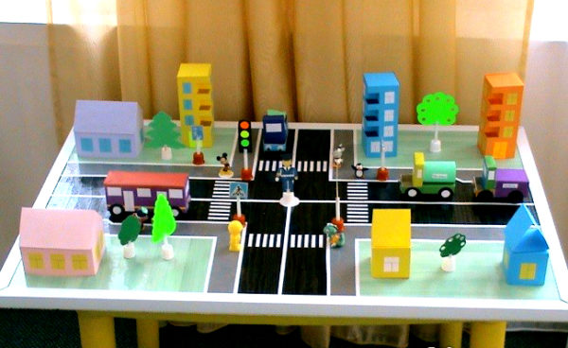
22 августа в ДОУ, в рамках реализации ЕК по духовно - нравственному воспитанию и развитию подрастающего поколения и по плану воспитательно-образовательной работы, воспитатели в группах провели тематические беседы государственного праздника – Дня российского флага в ДОУ в целях воспитания гражданского самосознания, активной жизненной позиции с юных лет прошло мероприятие «День рождения Российского флага». Воспитанники узнали об истории Государственного флага РФ, правилах его использования, познакомились с государственной символикой. В ходе праздника прозвучал Государственный гимн Российской Федерации, дошкольники исполнили песни о родине и флаге России. На мероприятии активное участие принимали родители.
Дети старшей группы, воспитатель П.Т.Исмаилова.
провела познавательную игру на тему: «Собери флаг России»:
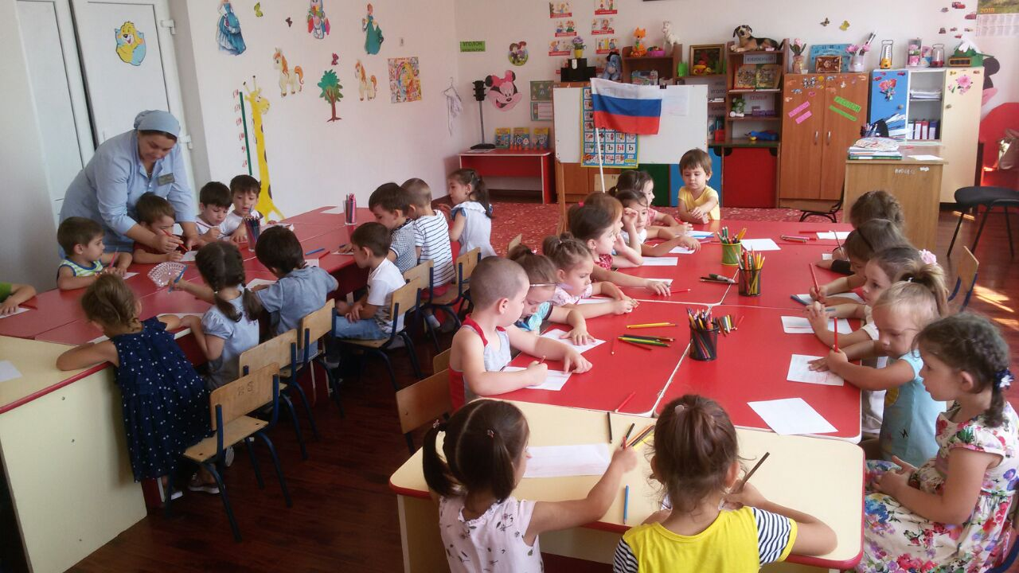

23.08.2019г. в ДОУ, в рамках реализации ЕК по духовно - нравственному воспитанию и развитию подрастающего поколения и по плану воспитательно-образовательной работы, было проведено мероприятие, посвященное Дню рождения Первого Президента ЧР А.А-Х.А.Кадырова-«АХМАТ-ХАДЖИ ОСТАЛСЯ НАВЕКИ В НАШИХ СЕРДЦАХ!».
Детьми были рассказаны стихи, исполнены песни, посвященные Дню рождения первого Президента Ахмат – Хаджи Кадырова. Также, во всех группах были проведены тематические беседы.
23.08.2019г. в ДОУ, в рамках реализации ЕК по духовно - нравственному воспитанию и развитию подрастающего поколения и по плану воспитательно-образовательной работы, воспитатели старших групп вместе с детьми посетили Мечеть в с.Ачхой-Мартаним.Б-Х.Белхороева. Дети вместе с взрослыми сделали дуа прося мир во всём мире для всех живущих на земле.

23.08.2019г. в ДОУ, в рамках реализации ЕК по духовно - нравственному воспитанию и развитию подрастающего поколения и по плану воспитательно-образовательной работы, коллектив МБДОУ участвовал на мероприятии в центре с.Ачхой-Мартан, посвященный 68-летию со дня рождения первого Президента Чеченской Республики, Героя России А-Х.А.Кадырова.

23.08.2019г. в ДОУ, в рамках реализации ЕК по духовно - нравственному воспитанию и развитию подрастающего поколения и по плану воспитательно-образовательной работы, провели Мовлид, с участием религиозных деятелей, посвящённый 68-ой годовщине со дня рождения первого Президента Чеченской Республики, Героя России А-Х.А.Кадырова.

29.08.2019г. в ДОУ, в рамках реализации ЕК по духовно - нравственному воспитанию и развитию подрастающего поколения и по плану воспитательно-образовательной работы, был проведён установочный педагогический совет.
На педсовете были зачитаны и утверждены планы педагогов на 2019-2020 уч.г. Заведующий ДОУ Э.С. Арсамекова поздравила всех участников педагогического совета с началом учебного года и пожелала дальнейших успехов в работе.

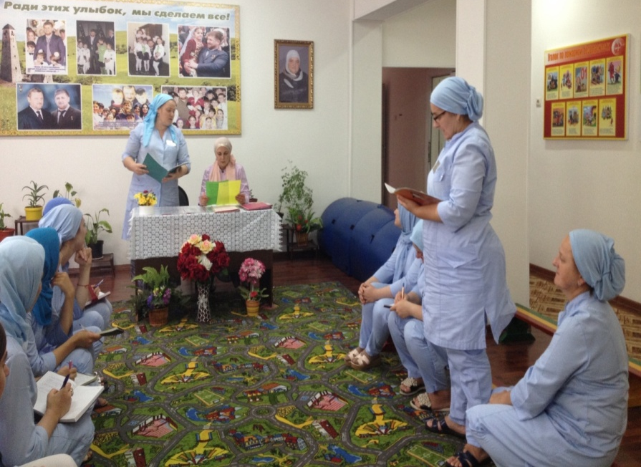

30.08.2019г. в ДОУ, в рамках реализации ЕК по духовно - нравственному воспитанию и развитию подрастающего поколения и по плану воспитательно-образовательной работы, были проведены мероприятия, посвящённые
Дню солидарности в борьбе с терроризмом (03 сентября)
Во всех группах были выпущены стенгазеты, посвящённые Дню солидарности в борьбе с терроризмом. Воспитателями проведены беседы в группах «Терроризму-нет, нет, нет!»
Дети вместе с родителями и воспитателями отразили в своих работах негативное отношение к войне и насилию, также изобразили то, что олицетворяет мир на земле!
Подобные мероприятия развивают в детях такие качества, как доброта, любовь, понимание и уважение.
Воспитатели старших и средних групп организовали выставку детских рисунков: «Дети Чеченской Республики против террора»:

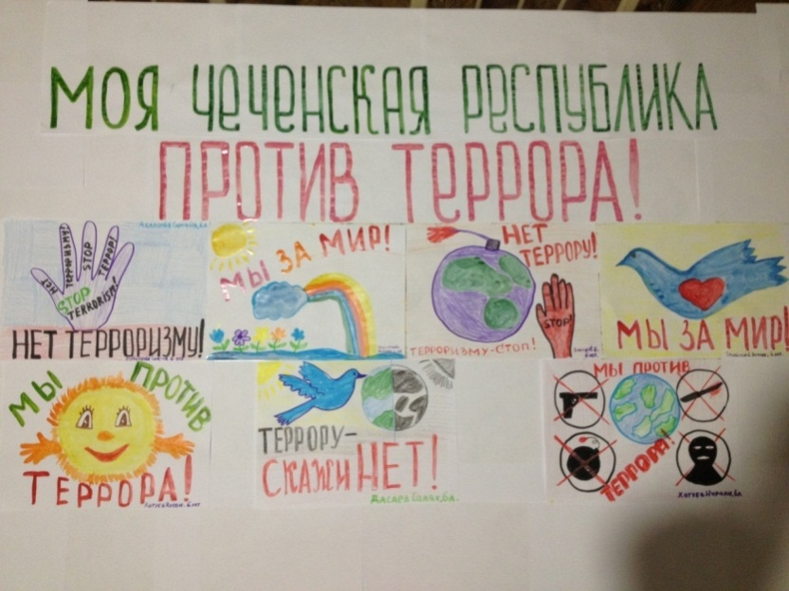

Воспитатели двух старших групп провели конкурс детских рисунков на асфальте «Дети Чеченской Республики против террора!»
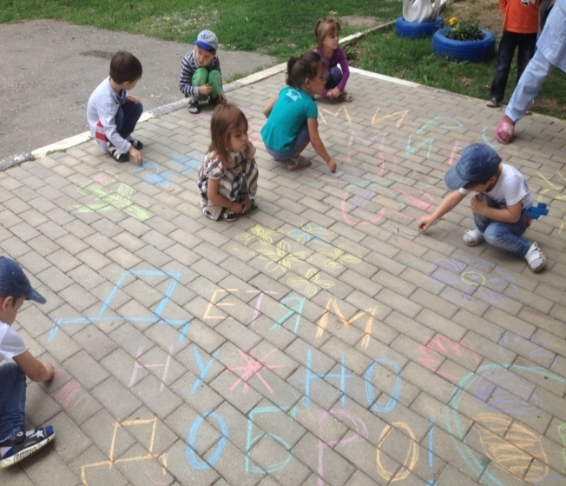

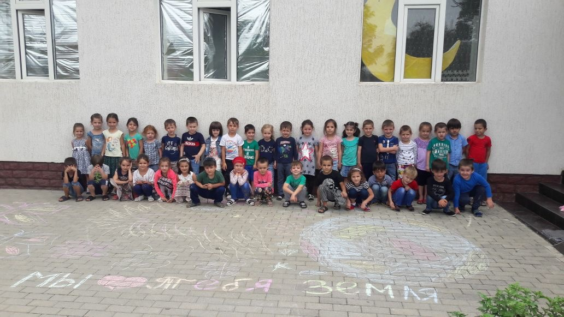

Воспитатели двух старших групп провели спортивные соревнования,
посвящённые Дню солидарности в борьбе с терроризмом.

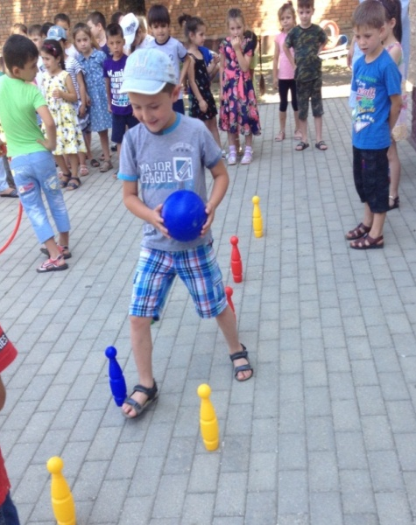

В течении всего месяца августа в ДОУ, в рамках реализации ЕК по духовно - нравственному воспитанию и развитию подрастающего поколения и по плану воспитательно-образовательной работы, коллективом ДОУ проводился субботники на территории детского сад и за пределами ДОУ. Коллективом были выполнены работы по побелке деревьев и кустарников, скашивание травы, покраска бордюров, спортивных и игровых атрибутов на участке ДОУ:
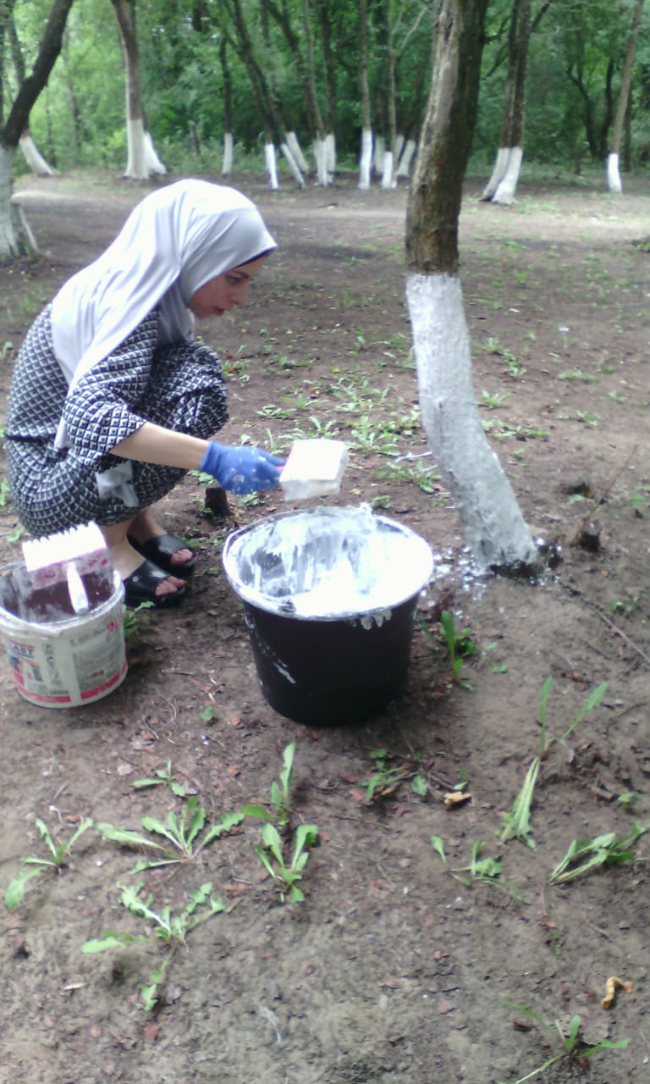

Работа с семьей
В течение лета большое внимание уделялось работе с семьей, а именно проблеме совершенствования системы взаимодействия педагогов ДОУ с родителями дошкольников в области физического развития детей. С этой целью с родителями проводились беседы по основным вопросам гигиены детей, профилактики детских заболеваний, предупреждения детского травматизма, по организации питания. Основными формами информирования родителей по организации единого подхода к питанию детей в условиях ДОУ и семьи выступили сообщения, мультимедийная презентация, листовки, буклеты.
В июле месяце детский сад начали посещать малыши. Вместе со своими родителями они знакомились с жизнью детского сада, привыкали к новой обстановке. Специально организованная совместная деятельность взрослых и детей на данном этапе помогла отвлечь малышей от переживаний, а также сплотить коллектив родителей. Чтобы помочь родителям и вновь прибывшим малышам поскорее адаптироваться к условиям детского сада в ДОУ функционировала гостиная «Давайте знакомиться», главными целями которой явились:
-сформировать у будущих воспитанников положительные ассоциации, связанные с дошкольным учреждением;
- оказать родителям воспитательные возможности организованного детского коллектива в данном возрастном этапе.
Данная работа велась по трем направлениям: с детьми, родителями и воспитателями ДОУ. С целью информационного сопровождения родителей сотрудниками детского сада разработана «Памятка для родителей», которая включает в себя следующие разделы: «Здоровье вашего малыша», «Педагог-психолог рекомендует», «Конфликты-контакты», «Учимся говорить правильно».
Для смягчения адаптационного периода в ДОУ используются различные формы воспитательно-образовательной работы. Воспитанники являются полноправными участниками конкурсов, фестивалей, праздников, проводимых в детском саду. Активное внимание родителей к жизни группы помогает дошкольникам быстрее справиться с проблемами, возникающими на этапе привыкания к детскому саду.
Успешная адаптация малышей обеспечивалась благодаря внедрению в практику работы педагогического коллектива комплекса мероприятий, направленных на:
- эффективное использование пространства ДОУ и предметно-развивающей среды, способствующей полноценному развитию каждого ребенка, удовлетворяющей его двигательную и познавательную активность, обеспечивающей психическую и физическую безопасность воспитанников;
- формирование доверительного отношения родителей к ДОУ путем тесного взаимодействия с семьями (предварительное ознакомление детей и родителей с условиями пребывания в ДОУ во время посещения Дня открытых дверей, знакомства с будущими воспитанниками и специалистами, работающими с детьми раннего возраста;
- своевременное информирование родителей о необходимости подготовки ребенка к поступлению в детский сад, по вопросам формирования у него познавательной активности, самостоятельности, умения общаться доступным ему средствами, а также оздоровления физического развития в дошкольных условиях.
На данных мероприятиях родители смогли познакомиться поближе друг с другом, увидеть своего ребенка на фоне других детей. Благодаря слаженной работе всех служб ДОУ, малыши безболезненно адаптировались к новым условиям и посещают детский сад.
Контроль и руководство оздоровительной работой
В целях качественной организации летне-оздоровительной работы с воспитанниками администрацией ДОУ осуществлялись контроль за санитарно-гигиеническими условиями организации режима дня, питания и физическим воспитанием детей, за организацией работы по обеспечению безопасности жизнедеятельности дошкольников, проверка наличия и сохранности выносного материала.
Взаимодействие с социальными институтами
В течение всего летнего оздоровительного периода педагоги ДОУ проводили физкультурные занятия, занятия по музыке. Особое внимание уделяли повышению безопасности детей, формированию у них навыков правильного поведения при угрозе и возникновении опасных чрезвычайных ситуаций. С воспитанниками проведены конкурсы рисунков, викторины, практические занятия по правилам пожарной безопасности, для родителей оформлена наглядная агитация по безопасности детей, организованы просмотры видеофильмов по тематике ГО и ЧС. В целях решения проблемы обеспечения безопасности дорожного движения, в ДОУ с 29 августа по 06 сентября будет проходить «Неделя безопасности». В рамках проведения «Недели безопасности» составлен план мероприятий, направленных на не только обучение воспитанников правилам дорожного движения, но и привитие им устойчивых навыков безопасного поведения в любой дорожной ситуации и положительного отношения к решению данной задачи. Над этой проблемой детский сад работает в тесном сотрудничестве с родителями воспитанников и сотрудниками ГИБДД с.Ачхой-Мартан.
В течение недели проводились мероприятия по повышению уровня педагогической грамотности родителей по реализации образовательной области «Безопасность». Самыми интересными и поучительными стали практические задания, которые воспитанники старшего возраста решали вместе с инспектором по пропаганде ГИБДД А.А.Канаевой.
Необходимым условием успешного обучения дошкольников правилам дорожного движения является также создание соответствующей материальной базы. В помощь воспитателям в методическом кабинете ДОУ подобраны методическая и детская художественная литература, конспекты занятий и бесед о правилах дорожного движения, картины, плакаты, пособия для занятий и игр. На территории детского сада имеется разметка, площадка с дорожными знаками, где проводится обучение детей соблюдению правил безопасности на дороге. В июле с целью накопления необходимых материалов по данному направлению было приобретено учебно-наглядное оборудование по обучению детей безопасному поведению на дороге: комплекты плакатов «Детская дорожная безопасность», «Знакомимся с дорогой», «Я – пешеход», комплекты рабочих тетрадей, программа обучения безопасному поведению на дороге «Азбука поведения на дороге» для ДОУ, сборник аудио-сказок «Дорожные приключения Бимы, Бома и Бама», мультимедийные и настольные игры.
К ремонтным работам приступили в начале июня. Активное участие коллектива ДОУ в мероприятиях административно-хозяйственной работы позволило полностью подготовить детский сад к новому 2019 учебному году:
- покрашены малые архитектурные формы;
- выполнен косметический ремонт во всех возрастных группах, музыкальном зале и коридорах;
- выполнена работа по испытанию электрооборудования и кабелей кухни, прачечной и вентиляции.
Анализируя работу коллектива ДОУ в летне-оздоровительный период можно отметить положительные стороны:
- отсутствие травм и несчастных случаев с воспитанниками и сотрудниками ДОУ;
- низкая заболеваемость.
Таким образом, лето - самое долгожданное и любимое время года детей прошло, но воспитанники ДОУ, благодаря слаженной работе педагогов, успели укрепить свое здоровье, насладиться солнечной энергией, яркими эмоциями и новыми впечатлениями.

Отчёт подготовила
старший воспитатель А.И.Дубаева

